Бюджетное учреждение Омской области дополнительного образования
«Омская областная станция юных техников»

МЕТОДИЧЕСКАЯ РАЗРАБОТКА
ДИСТАНЦИОННЫХ ЗАНЯТИЙ ПО АВТОМОДЕЛЬНОМУ СПОРТУ

«Симулятор VrcPro»

Подготовил: Савиных А.Д.,
педагог дополнительного образования

Омск - 2020

Автомодельный симулятор VrcPro был разработан как обычная игра на примере реальных трасс и реальных автомоделей. Так же все настройки повторяют настройку настоящей модели. В платной версии открывается больше возможностей, нам этого не надо, все устанавливаем бесплатную версию. Безусловно, на симуляторе удобнее управлять моделью с передатчика, для этого необходимо приобретать специальный адаптер. Но управление с клавиатуры так же существует. Мы будем пользоваться этим способом, что бы все были в равных условиях. Да и нет на данный момент их в наличии. После установки симулятора, необходимо самостоятельно разобраться в настройках клавиатуры, режима просмотра модели, выбора трасс и непосредственно моделей, попробовать поменять разные настройки модели, потренироваться на разных трассах и моделях. Далее я создам отдельный клуб, в который приглашу только наших участников и мы попробуем организовать онлайн соревнования в симуляторе.

1. Переходим по ссылке на сайт разработчика программы.
https://www.vrcworld.com/
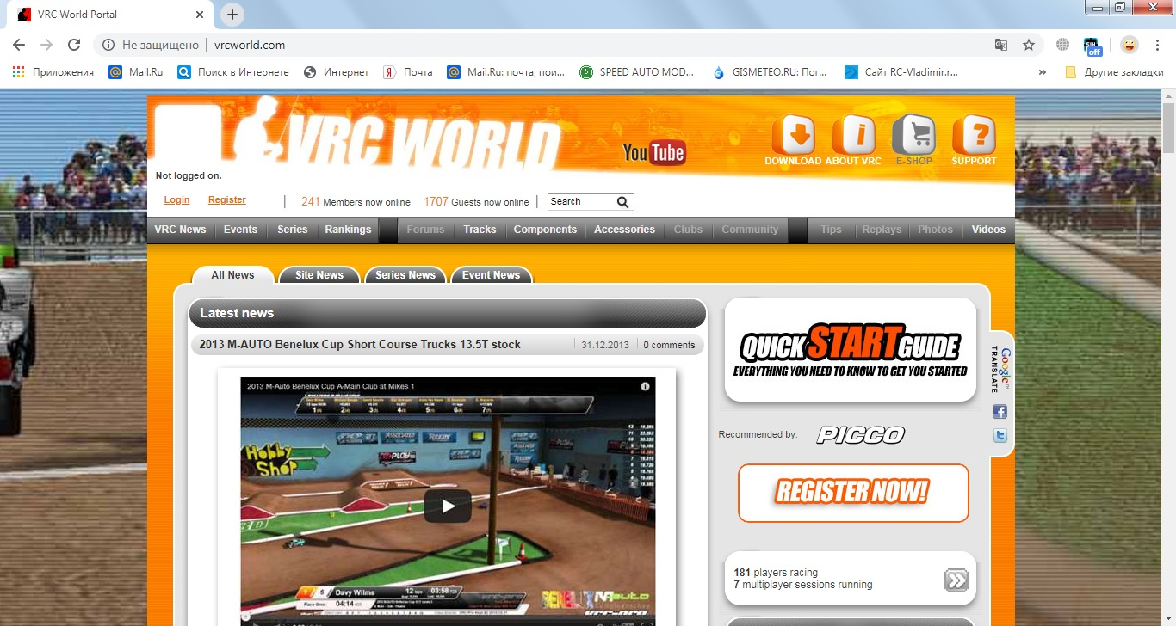

2. Далее заходим в раздел регистрация.
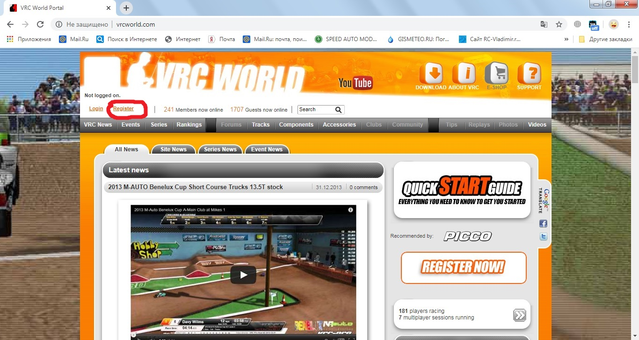

3. В разделе регистрация заполняем все разделы
- адрес электронной почты
- повтор адреса электронной почты
- придумываем пароль
- повторяем его
- имя латиницей (реальное)
- фамилия латиницей (реальная)
- выбор страны (Россия)
И жмем далее.
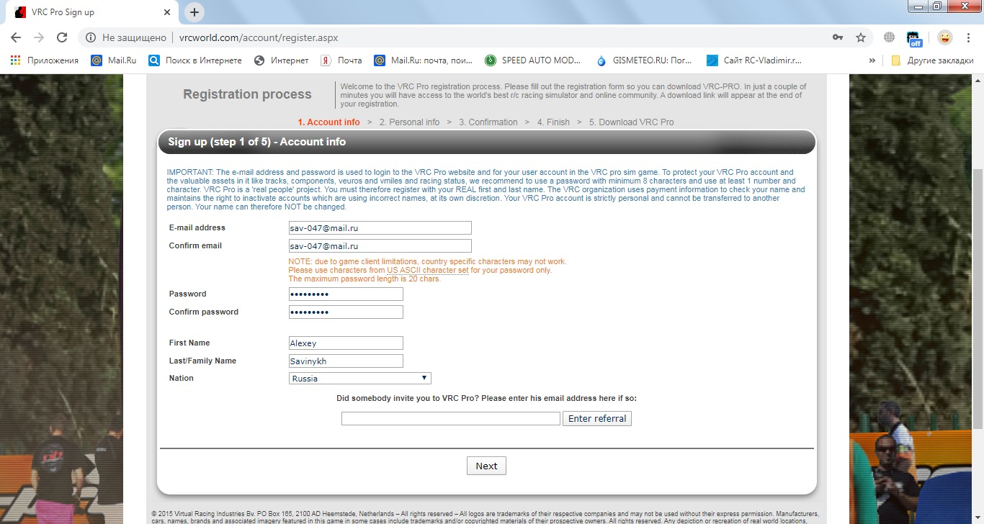

4. Далее заполняем профиль
- дата рождения
- знание английского языка
- реальные навыки в rc вождении
Жмем далее.

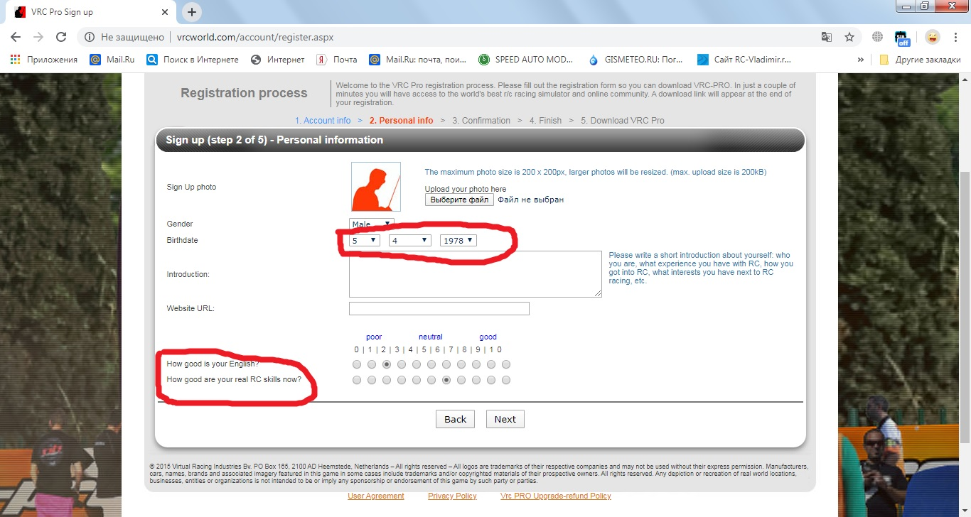

5. Нам предлагают купить или не купить адаптер. Ставим - НЕТ.
Жмем далее.
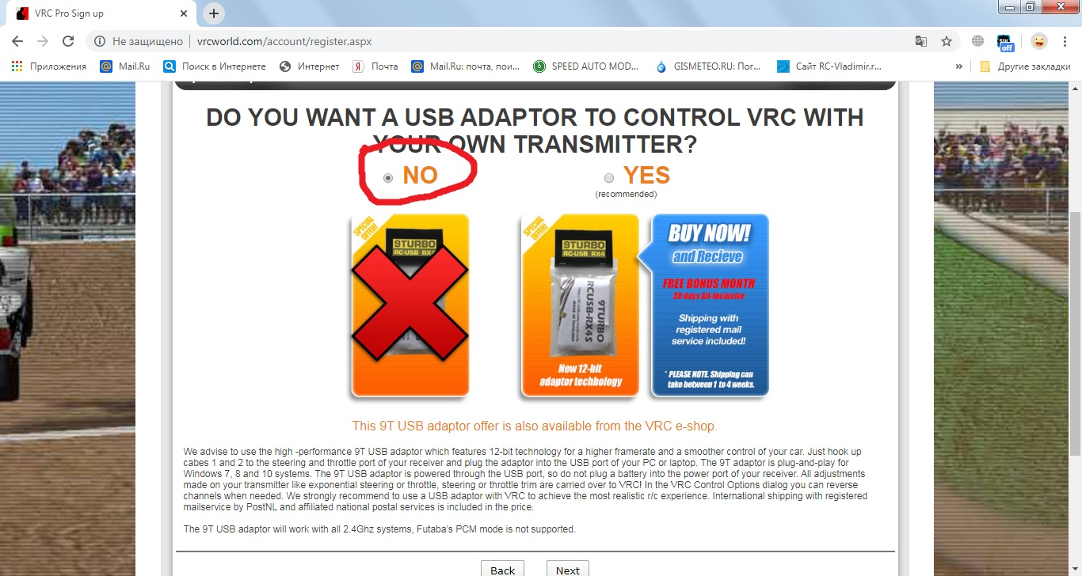

6. Вводим поверочный код, соглашаемся с условиями лицензии. Жмем финиш.
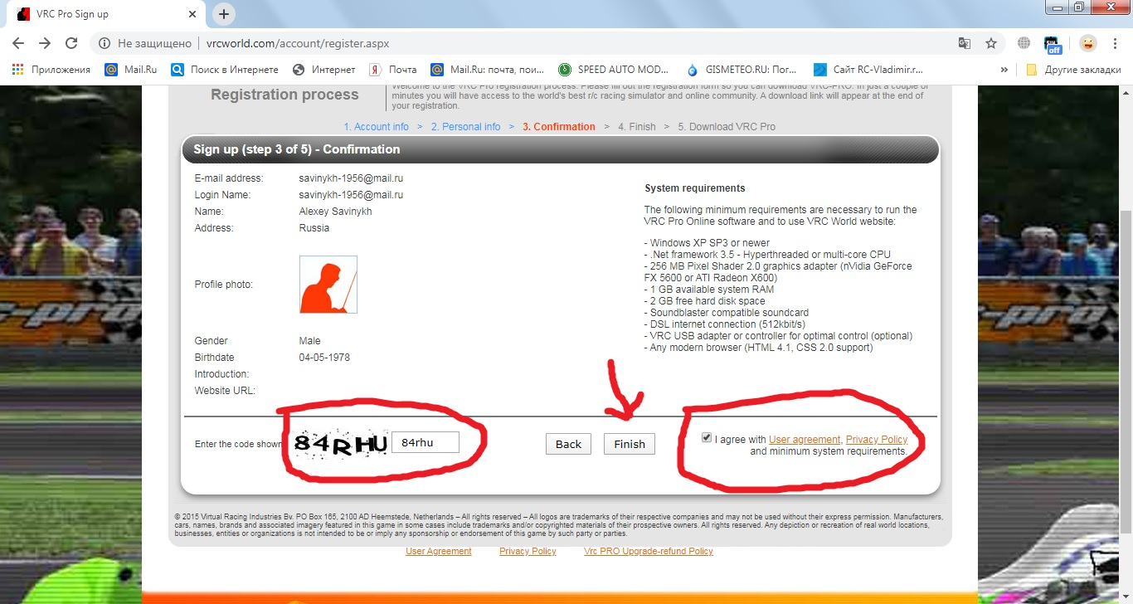

7. Следующий пункт подтверждения электронного адреса пропускаем.
Адрес автоматически подтвердится сам.
8. Переходим на главную страницу сайта. Входим под своим логином.
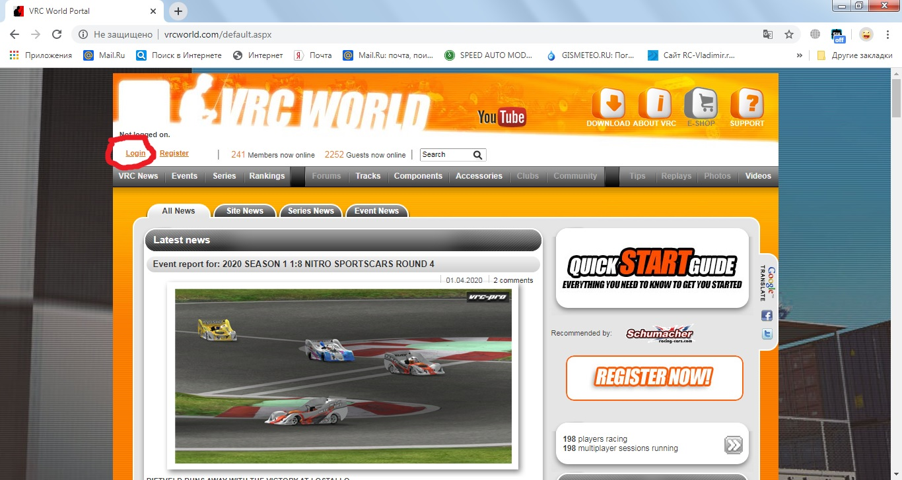

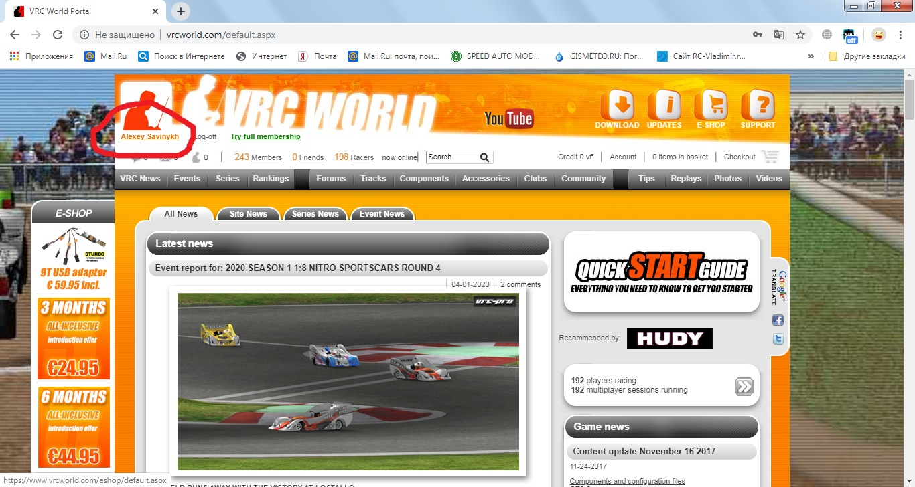

9. Теперь доступна загрузка программы. Жмем на загрузку.
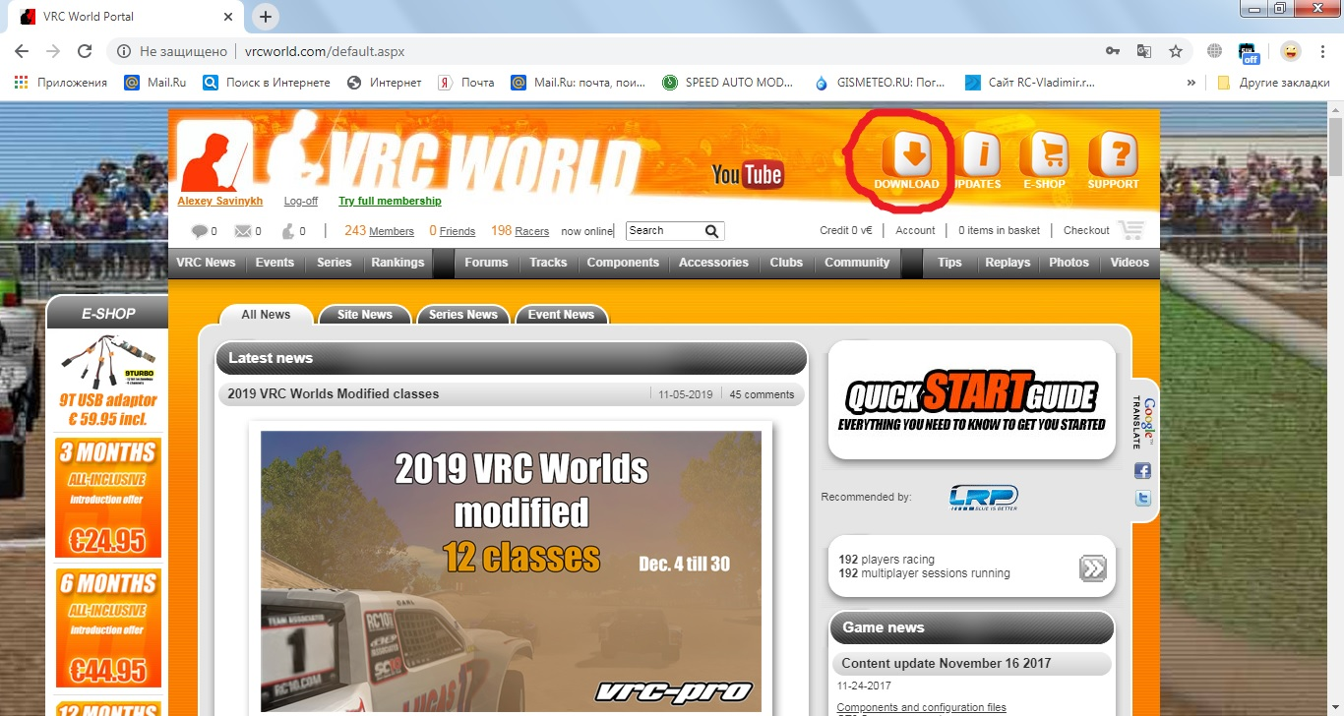

10. Выбираем загрузку сразу или архив.

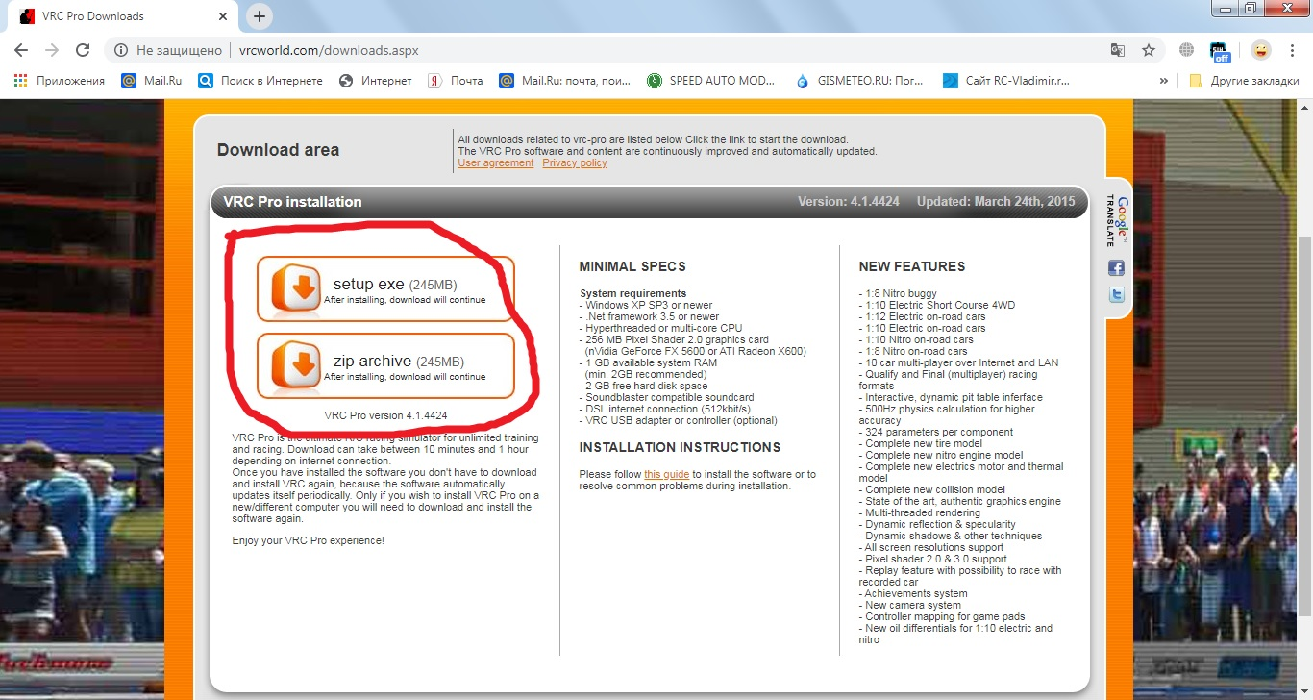

11. Скаченную программу запускаем. Программа начнет обновляться. Это примерно 1.5 гига.
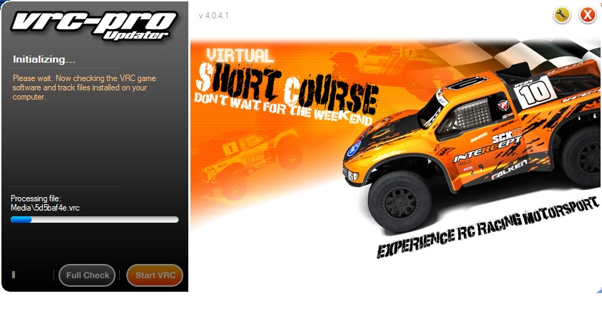

12. После обновления жмем на старт. В появившемся окне вводим свой логин и пароль. Загрузится окно игры, где будет виден ваш статус.
